**Тема:** ***Закріплення знань про звукове значення букви “Щ” (ща). Робота над текстом «Батьківщина». Удосконалення навичок читання.***

**Мета урок:** Закріпити звукове значення букви “ща”; робота над текстом “Батьківщина”, вчити зв’язно висловлювати свої думки на задану тему; удосконалювати вміння виконувати звуко-буквений аналіз слів; навичку свідомого і правильного, виразного читання; розвивати пам’ять, увагу, виховувати любов до Батьківщини.

**Обладнання:** Буквар (авт: М. Вашуленко), склади-блискавки, індивідуальні фішки, сигнальні палички; мультимедійний супровід уроку .

**Тип уроку**: комбінований.

**Хід уроку**

**1.Організація учнів.**

**Вчитель.**

Добрий день!

Всі готові до уроку?

То ж гаразд, часу не гаймо

І урок розпочинаймо

**Учні**

Ми вам раді люди добрі

І вітаєм щиро вас

І запрошуєм ласкаво

На урок у перший клас

**2. Актуалізація опорних знань**

***2.1. Вступне слово вчителя***

* Наш урок, любі діти, повинен бути якнайкращим, а ви, учні, повинні бути

(слайд 1):

УВАЖНИМИ

РОЗУМНИМИ

ОРГАНІЗОВАНИМИ

КМІТЛИВИМИ

***2.2.Хвилинка розчитування. Чистомовка. (слайд 2.)***

Ще – ще - ще – вийде найкраще!

Що – що – що - читаймо краще!

Щу – щу – щу – швидко вчу!

Щі – щі - щі – все ж ми найкращі!

***2.3. Робота в парах. Складання звукових моделей.***

Дітки, у вас на партах хмаринки синього кольору, на яких написані слова вам потрібно знайти їм пару зі звуковими моделями. ( слайд 3)

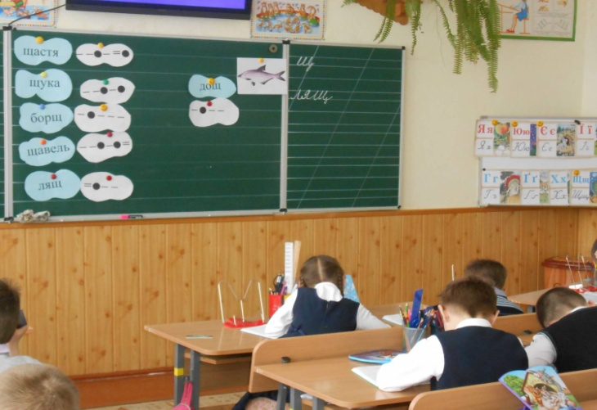Дощ щиглик щастя

Плащ щавель щука

Кущ борщ щока

***2.4. Робота над загадкою.***

Увага! Загадка – добавлянка.

Упіймав Тарасик рибу,

Але витягти не міг!

Бо сердита і велика,

На гачок вона зловилась

Гострі зуби – це звичайно …..( щука)

**3. Мотивація навчальної діяльності**

***3.1. Слово вчителя***

- Яка буква вам зустрічалася найчастіше у цих словах?

- Скільки звуків вона позначає?

- Коли саме?

- Діти, пригадайте вірш який ми вивчали на минулому уроці.

Хто рідний край над все кохає,

До праці творчої вставай.

Хай процвітає і засяє

На цілий світ наш рідний край ( слайд 4-7).

* Як називається наша держава?
* Україна – це край де ти народився і живеш, це отча земля. Особливо вона гарна у весняну пору. Пригадайте найбільшу річку України ? ( Дніпро)
* Як називаються люди, що живуть в Україні?

***3.2. Декламування віршів***

Учениця

Я маленька українка –

Треба всім це знати.

Українець є мій тато,

Українка – мати

Учень

Син я України – Неньки!

Українцем я зовуся

Й тою назвою горджуся!

* 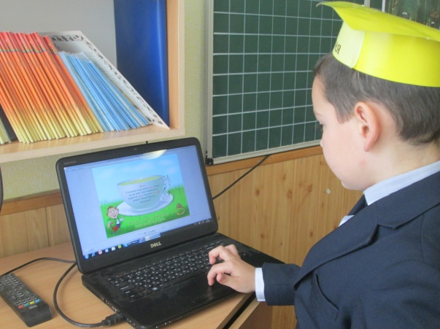От, які ви дружні, я буду дуже тішитися, якщо ви будете такими ж дружними у навчанні і праці.

**4.Оголошення теми й мети уроку**

***4.1. Проблемна ситуація (слайд 8).***

Сьогодні на уроці ми з вами прочитаємо текст, а який саме, ви спробуєте відгадати за допомогою літер.

(На екрані з'являються літери у хаотичному порядку)

**а, Б, і, к, в, и, н, а, щ, ь, к, т.**

Утворіть з букв слово це і буде темою нашого уроку. ( Батьківщина)

Отже, на сьогоднішньому уроці ми прочитаємо текст Батьківщина.

Давайте пригадаємо, які звуки позначають ці букви. Я буду називати букву, а ви сигнальною паличкою із фішками визначатимете, який звук – голосний чи приголосний, позначає ця буква.

(Діти сигнальними паличками визначають звуки:

голосний - о, приголосний--, м’який знак – оплеск)

* Молодці! Гарно ви працюєте, активні, чемні діти.

**5.Вивчення нового матеріалу**.

***5.1. Складання асоціативного куща (слайд 9)***

* Прочитайте хором слова із павутинки

**мова** **пісня**

**Батьківщина Україна**

**гори**

**лани**  **море** **край**

* 1. ***. Інтерактивна вправа (“Мікрофон”)***
* Використовуючи слова із павутинки, дайте повні відповіді на запитання. Запросіть наших гостей у мандрівку нашою землею.
* Що таке Батьківщина?

(Батьківщина – це рідний край)

(Батьківщина – це наша земля)

* Як називається наша Батьківщина?

( Наша Батьківщина називається Україна)

* Чому ми наш край називаємо рідним?

(Бо тут звучить рідна мова і материнська пісня)

* Що таке Україна?

(Україна – це лани пшениці, багато полів і садів)

* Що є в Україні?

(У нас є гори Карпати, багато річок і два моря)

* Ви бачите яка багата рідна наша матінка – земля.

А ось подивіться, якою красивою, по традиції, зображують Україну. Вона у образі дівчинки – українки.

(образ дівчинки-українки (слайд 10).

**Фізкультхвилинка*.*** *(відеоролик)* ***5.3.Вступне* *слово вчителя.***

Наша рідна земля – Україна посилає вам ось такі слова. Уважно послухайте їх.

( Слова тексту із конверта)

(Підбираємо звукові моделі)

* 1. ***. Робота над оповіданням «Батьківщина» (***Читання тексту вчителем).

***5.4. Словникова робота. (*** Тлумачення незрозумілих слів)

безкраї лани

материнська пісня

сонячний Крим

***5.5. Удосконалення читацьх навичок.*** ( Читання «Луною»)

***5.6.Вибіркове читання.***

* Знайдіть у тексті і прочитайте рядки у яких описується, що таке Батьківщина.
* Знайдіть і прочитайте рядки у яких описується Україна.

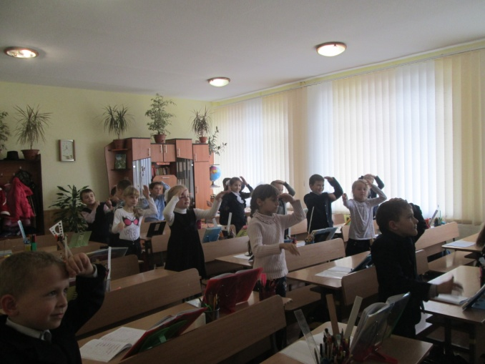***5.7. Гра «Дочитай кінець речення »***

***5.8 Гра «Знайди початок речення»***

**6. Закріплення вивченого матеріалу**

***6.1. Гра «Так чи ні***»

Коровія – це моя домівка?

Дніпро – це найбільша річка?

Україна – це наша держава?

Батьківщина – село Коровія?

Ви пишаєтеся Україною?

Київ столиця України?

***6.2.Робота над віршем.***

А ось як П. Тичина описав у своєму вірші Україну – свою Батьківщину.

* Читання вірша окремими учнями.

З чим порівнює автор струмок, метелика?

Розгляньте малюнок у букварику

* Назвіть що на ньому зображено?
* Як ми можемо все це назвати одним словом? ( Батьківщина)

**7. Підсумок уроку.**

Підходить до завершення наш урок. За прекрасну роботу на уроці дарує вам Матінка-Земля, наша Батьківщина ось цей віночок. Він вам буде нагадувати про нашу подорож по нашій українській землі. А також ось такий кошик із промінчиками.

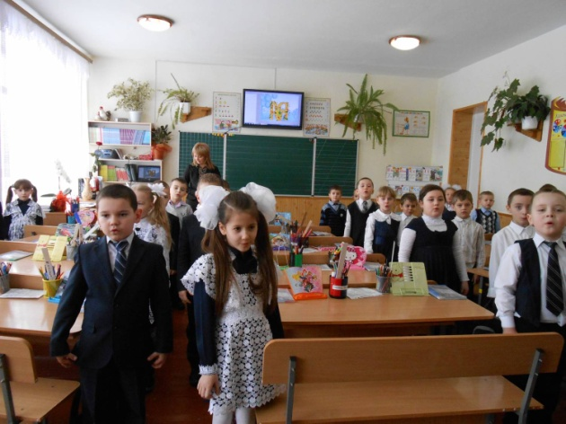До кожного з них ви можете доторкнутися і висловити свої враження про урок. А я хочу подякувати усім вам за те, що ви були:

**Уважними;**

**Розумними;**

**Організованими;**

**Кмітливими.**